**Силибин Святослав, 121701**

**ППОИС**

**CLI, Вариант 2**

Модель животного мира

Реализация

Реализованные сущности: животное, передвижение, питание, умирание, старость, голод, растение, местопребывание

Для реализации CLI (command line interface) была использована библиотека Click

**Реализация модели:**

Поле и функция его вывода:

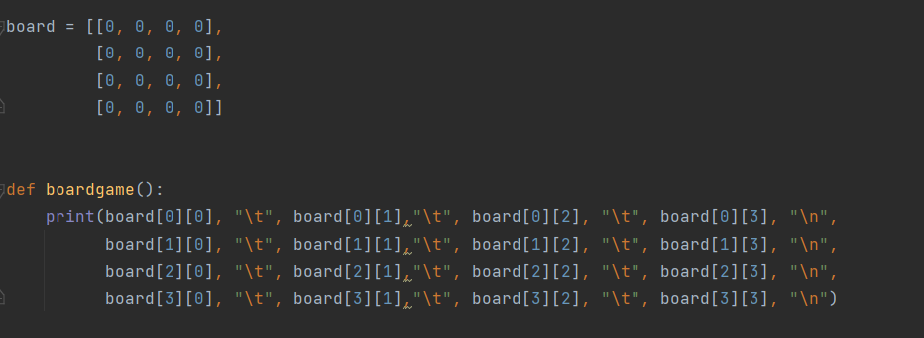

Класс растения:

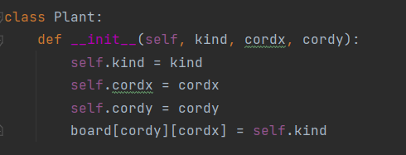

Класс животного:

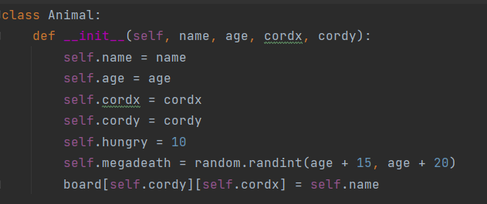

Реализация передвижения на примере функции движения вверх:

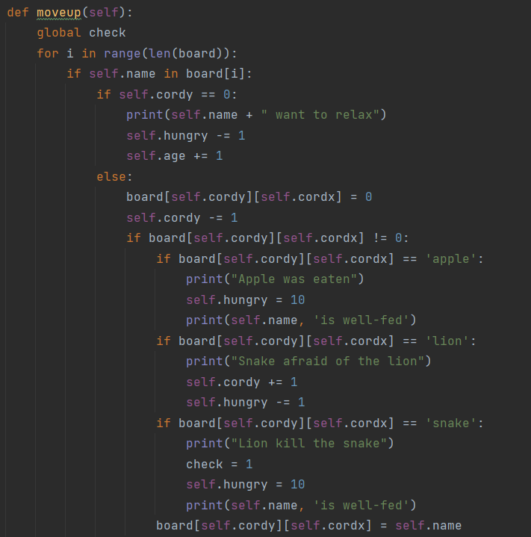

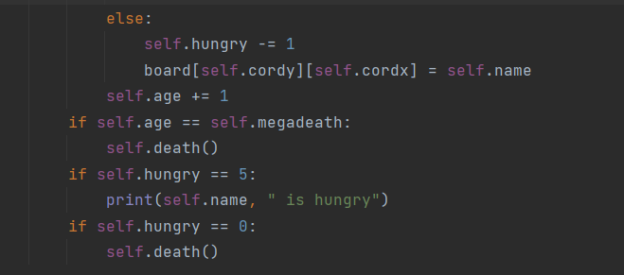

**Реализация CLI:**

